 | Számítástechnikai Szolgáltató és Kereskedelmi Kft
9027 Győr, Gesztenyefa u. 4. Telefon: 96-506-940 Fax: 96-506-949
Web: www.compsys.hu e-mail: compsys@compsys.hu

Munkaügyi Nyilvántartó
és
Statisztikai Lekérdezéseket Biztosító
Programrendszer
Felhasználói Leírása

Tartalomjegyzék

1. Bevezetés, a programrendszer általános ismertetése 3
2. A programrendszer eszközigénye, szükséges beállítások: 4
3. A programrendszer használatát megelőző feladatok 5
3.1. A kódrendszerek kialakítása 5
3.2. Főcsoportok kialakítása 6
3.3. Szervezetek kialakítása 8
3.4. A dolgozó törzsadatok feltöltése 8
3.5. A létszámtáblák, felmondástáblák generálása 10
3.6. A folyamatos adatkarbantartások, havi zárás 11
4. A menürendszer, a menüpontokban elvégezhetö feladatok 12
4.1. Főmenü/Dolgozó munkaviszony változtatás 12
4.1.1. Beléptetés 12
4.1.2. Munkaviszony megszünés 12
4.1.3. Áthelyezés 12
4.1.4. Huzamos távollét 13
4.1.5. Munkaviszony szüneteltetés 13
4.2. Fömenü/Dolgozó adatainak karbantartása 13
4.3. Főmenü/Munkaügyi lekérdezések 14
4.3.1. Nyugdíjra jogosultak 14
4.3.2. Törzsgárda jutalomra jogosultak 14
4.3.3. Jubileumi jutalomra jogosultak 14
4.3.4. Bejárók 14
4.3.5. Huzamos távolléten lévők 15
4.3.6. Munkaviszonyt szüneteltetők 15
4.3.7. Munkaviszony megszakítás 6-hónál több 15
4.3.8. Családosok 15
4.3.9. Szabadság kimutatás 15
4.4. Statisztikai lekérdezések 15
4.4.1. KSH adatszolgáltatások 15
4.4.2. Tetszőleges lekérdezések 16
4.5. Létszámadatok lekérdezése 16
4.5.1. Létszámtáblák lekérdezése 17
4.5.2. Számított létszám szervezetenként 17
4.5.3. Számított létszám személyenként 18
4.6. Felmondástáblák lekérdezése 18
4.7. Törzsállomány listák 19
4.7.1. Dolgozók személyi adatai 19
4.7.2. Dolgozók munkaviszony adatai 19
4.7.3. Dolgozók egyéb adatai 19
4.7.4. Kódtáblázatok 19
4.7.5. Szervezetek-főcsoportok 19
4.8. Havi feldolgozás 20
4.9. Technikai beavatkozások 20
4.9.1. Indexelés 20
4.9.2. Mentés 20
4.9.3. Visszatöltés 20
4.9.4. Évnyitás 20
4.9.5. Rendszer karbantartás 21
4.9.6. Létszámtáblák generálása 21
4.9.7. Elsőfeltöltés 21

Bevezetés, a programrendszer általános ismertetése
A programrendszer a gazdálkodó szervezetek munkaügyi adatainak nyilvántartásával, a különböző statisztikai kötelezettségek elkészítésével, a munkaerővel való hatékony gazdálkodáshoz nyújt segítséget.
Főbb funkciói:
- Alkalmazásával számítógépes adathordozókon lehet tárolni:
- a dolgozók munkaügyi adatait,
- a ki - és belépéseket,
- a munkaviszony szüneteltetésével, a huzamos távolléttel kapcsolatos változásokat
- rugalmasan lehet az adatokból fix és a felhasználó által paraméterezhető lekérdezéseket kérni.
- Az adatokról név- és létszámadatok szerinti kigyűjtések kérhetők.
- A program az összes változás alapján 6 időszakra vonatkozó létszámtáblát vezet - előző év záró, négy negyedéves, aktuális - az összes főcsoportra, valamint a gazdálkodó szervezet egészére.
- A létszámtáblákhoz hasonló struktúrának megfelelően vezeti a program a felmondástáblákat.
- A program elkészíti a negyedéves és éves statisztikai adatszolgáltatások táblázatait, mint éves munkaerő forgalom, negyedéves, éves bér -, kereset -, létszám kimutatások, dec.31-i létszámjelentés.
Könnyen kezelhető menü struktúrában lehet eljutni az egyes feladatokat megvalósító programrészekhez. A menü felépítését a tartalomjegyzék 4./ pontja tartalmazza.
A kezeléssel kapcsolatos mindennemű információ a képernyőkön megtalálható:
- a képernyők felső részén az látható, hogy éppen milyen funkcióban vagyunk,
- az alsó részén pedig, hogy az adott feladat elvégzését milyen billentyűkkel lehet vezérelni.
A könnyebb kezelés érdekében a programrendszer működése alatt egy segítő, ún. HELP rendszer van kiépítve. Az F1 lenyomására az adott mező kitöltésénél alkalmazható kódokat, vagy az adott mező értelmezését lehet lekérni. A segítő információk ún. ablakokban jelennek meg, melyek bármely gomb lenyomására eltűnnek a képernyőről.
A programrendszer egy komplett bérszámfejtő, bérelszámoló, személyi jövedelemadó elszámoló és nyivántartó, valamint munkaügyi programrendszer része.
A fentieknek megfelelően a programrendszerek önállóan és egymással közösen is képesek működni. Az együttműködést a közös állomány használatok is biztosítják.
A modulok a személyi törzsállományban, illetve az összes többi általuk használt állományban is, azokat a mezőket tölthetik, melyek a modullal kapcsolatosak. A többi modul ezen mezők tartalmát nem változtathatja meg.
A programrendszer az állományok feltöltése és az ún. létszám és felmondástáblák generálása után a dolgozókkal kapcsolatos változásokat, mint belépés, kilépés, áthelyezés, huzamos távollét, munkaviszony szüneteltetés a fenti táblákban azonnal átvezeti.

A programrendszer eszközigénye, szükséges beállítások:
- PENTIUM számítógép, 4 MB RAM, 200 MB winchester, VGA monitor, DOS 6.22/WINXX operációs rendszer,
- EPSON FX 1050 vagy kompatibilis 136 karakteres nyomtató.
- HP DJ, vagy HP Laserjet nyomtató,
A programrendszer mind szóló, mind hálózatos (NOVELL, Windows NT, Windows for Workgroups, Windows XX) környezetben használható. A szükséges konfiguráció módosul ha a grafikus modult is használják. Ebben az esetben külön jelezzük a szükséges konfigurációs adatokat.
A CONFIG.SYS fájlnak az alábbi beállításokat kell tartalmazza, ha DOS 6.22 az operációs rendszer:
device=c:\dos\himem.sys
device=c:\dos\emm386.exe noems novcpi
dos=high
dos=umb
files=180
buffers=8
devicehigh=c: \dos\setver.exe
A CONFIG.SYS fájlnak az alábbi beállításokat kell tartalmazza, ha WINXX az operációs rendszer:
device=c:\windows\himem.sys
device=c:\windows\emm386.exe
dos=high
dos=umb
files=180
buffers=8
devicehigh=c: \windows\setver.exe
Az AUTOEXEC.BAT fájlnak az alábbi beállítást kell tartalmaznia:
Path=c:\berexe
A programjainkkal kapcsolatos friss információk eléréséhez, kérések, kérdések, javaslatok egyszerű közléséhez javasoljuk, hogy keresse Internetes honlapunkat a http://www.compsys.hu címen. Itt megtalálhatók a legfrissebb programverziók és dokumentációk is.

A programrendszer használatát megelőző feladatok
A programrendszer használatát megelőzően mindazon feladatokat el kell végezni, melyek a további működtetés alapfeltételei. Ezen feladatok fel sorolását a következő fejezetek tartalmazzák.
A programrendszer indításakor az alábbi menü jelenik meg:
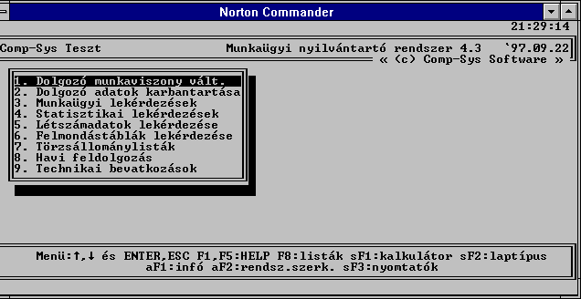
1. Ábra Munkaügyi program bejelentkezési képernyő

A kódrendszerek kialakítása
A munkaügyi adatok nyilvántartásával kapcsolatos rendelkezések előírják hogy mely adatok tartoznak e témakörbe, illetve melyek azok az adatok, amiket kódolt formában lehet, illetve kell rögzíteni. A kódolt formátumú adatoknál a rendelkezések bizonyos esetekben előírják az alkalmazandó kódokat is. Ennek megfelelően vannak a rendszerben fix és szabadon kialakítható kódok.
- A fix kódokat nem lehet változtatni, újakat felvenni, tároltat módosítani vagy törölni.
- A szabadon kialakíthatókat a felhasználónak kell meghatározni. A rendszerben ezek közül néhány tárolva van, melyek átadásra kerülnek. A felhasználónak ezeket karban kell tartania.
A kódokról a 4.7.4./ fejezetben leirtak szerint listák kérhetők. A kódok karbantartását a 4.9.5./fejezetben leírtak szerint lehet elvégezni.
A rendszerben az alábbi kódok kerültek alkalmazásra.
Típus | Megnevezés | Jelleg
01 | Családi állapot | Fix
02 | Jelen mv.megszűnés módja | Fix
03 | Foglalkoztatás jellege | fix
04 | Előző mv.megszűnés módja | Fix
05 | Iskolai végzettség | Szabadon kialakítható
06 | Huzamos távollét oka | Fix
07 | Mv.szünetel oka | Fix
08 | Besorolási bér kód | Szabadon kialakítható
09 | Pótlék típus | Szabadon kialakítható
10 | Munkarend kód | szabadon kialakítható
11 | Rehabilitáció típus | szabadon kialakítható
12 | Tömegszervezeti tagság | szabadon kialakítható
13 | Nyelvismeret kód | szabadon kialakítható
14 | Kitüntetés kód | szabadon kialakítható
15 | Fegyelmi kód | szabadon kialakítható
18 | Szakképzettség iskolával | szabadon kialakítható
19 | Szakképzettség tanf.-mal | szabadon kialakítható
20 | Szakképzettség szakv.-val | szabadon kialakítható
21 | Belépés kód | Fix
1. Táblázat Kód főcsoportok

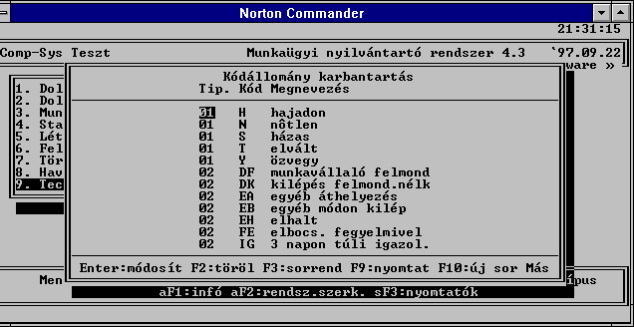
2. Ábra Kódállomány (minta)
Az előbb ismertetett főcsoportoknak megfelelően a szabadon kialakítható kódokra az alábbi karbantartási funkciókat lehet alkalmazni:
Módosítás: ENTER-t ütve a módosítani kívánt soron
Törlés: F2-t ütve a törölni kívánt soron. Csak a dolgozói adatok felvezetése előtt lehet használni.
Új sor: F10 leütése.
Ekkor meg kell adni :
- a típust ami az 1. sz. táblázatban ismertetett értékeket veheti fel
- egy kódot (amivel a programban hivatkozni szeretne rá), ami egy max. kétjegyű karakter lehet
- megnevezést
Nyomtatás: F9 leütése után a listát ki lehet nyomtatni, amely tartalmazza mind a szabadon kialakított kódokat, mind a fix kódokat
A kialakított kódokat tartalmazó listákat célszerű az illetékes dolgozóknak átadni, illetve a rendszer HELP képernyőibe rögzíteni.
A programba beépített kódokat az 1. sz. melléklet tartalmazza.

Főcsoportok kialakítása
A főcsoportok menüpont meghívása után a következő képernyő jelenik meg:
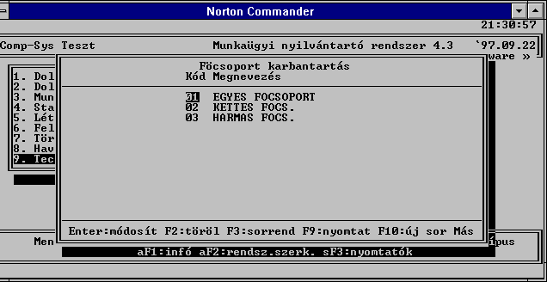
3. Ábra Főcsoportok karbantartása
Főcsoport karbantartási funkciók: /9.2.2 menüpont/
Módosítás: ENTER-t ütve a módosítani kívánt soron
Törlés: a munkaügyi programrendszerben erre nincs lehetőség
Új sor: F10 leütése.
Ekkor meg kell adni :
- egy kódot (amivel a programban hivatkozni szeretne rá), ami egy max. kétjegyű karakter lehet
- megnevezést
Nyomtatás: a munkaügyi programrészben erre nincs lehetőség

A főcsoportok a későbbiek folyamán a rendszerben nem a számuk, hanem a megnevezésük alapján fognak megjelenni.
A rendszerben a főcsoportoknak nagy jelentősége van, mivel a létszám és felmondástáblák főcsoportonként kerülnek vezetésre, illetve a számított létszámoknál a szervezetenkénti adatok nyomtatása után főcsoportra is készít összesítéseket a program.

Szervezetek kialakítása
A vállalat, szövetkezet egyes elkülönített egységeit, szervezeteit azonosító számmal kell ellátni, mely 4 jegyű lehet és utalhat az alá- és fölérendeltségi viszonyokra is. A felvételt az SZJA programrészben lehet megtenni. Ennek módját ld. Bér-és SZJA elszámoló programrendszer felhasználói leírásában.
Amennyiben az SZJA rész nincs telepítve, a felvitelt a telepítéskor a program szerzői elvégzik. Az egyes szervezetek összetartozhatnak valamilyen jegy alapján:pl.tevékenység, vagy irányítás, vagy elszámolás. A fenti összevonások után kapjuk az ún. főcsoportokat. Ezek lehetnek pl.igazgatás, felvásárlás, szállítás, stb.
A szervezet-föcsoport kapcsolatokat év közben nem szabad változtatni, mert akkor a létszámtáblák nem a valóságnak megfelelő adatokat fogják tartalmazni.
A szervezetek menüpont meghívása után, a következőhöz hasonló képernyő jelenik meg:
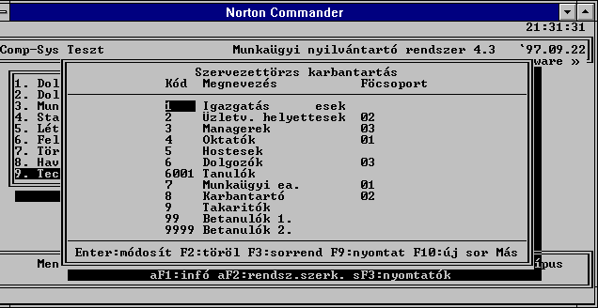
4. Ábra Szervezetek megbontása főcsoportokra
Szervezet karbantartási funkciók: /9.2.3 menüpont/
Módosítás: {ENTER}-t ütve a módosítani kívánt soron. Ekkor lehet rögzíteni, hogy a szervezethez milyen főcsoport tartozik
Törlés: a munkaügyi programrészben erre nincs lehetőség
Új sor: a munkaügyi programrészben erre nincs lehetőség
Nyomtatás: a munkaügyi programrészben erre nincs lehetőség

A dolgozó törzsadatok feltöltése
Az előbbiekben leírt feladatok elvégzése után kezdhető el a dolgozók adatainak rögzítése. A feladatot a TECHNIKAI menü ELSŐFELTÖLTÉS menüpontban lehet elvégezni.
A program első esetben kéri a generálás évét. Itt azt az évet kell megadni, amelyre vonatkoznak a felviendő legfrissebb adatok. A program a dolgozó jelen mv. megszűnés esetén csak olyan dátummal fogad el adatot, melynél a megszűnés év része egyenlő a generálás évével.
A dolgozó adatainak felvitelénél a program minden mezőbe be enged lépni, és enged adatot rögzíteni. Bizonyos mezők kötelezően kitöltendök, ezeket a pr. nem engedi átlépni. Némely mező kitöltése esetén más mezőt, vagy mezőket is ki kell tölteni. Ezeket a program figyeli.
A rögzítés során a program kereszt-ellenőrzéseket is elvégez. Ezek az ellenőrzések a szervezettörzshöz, a kódtáblázatokhoz kapcsolódnak.
Csak olyan adatokat enged a program felvenni, melyek már előzőekben az említett állományokban felvételre kerültek.

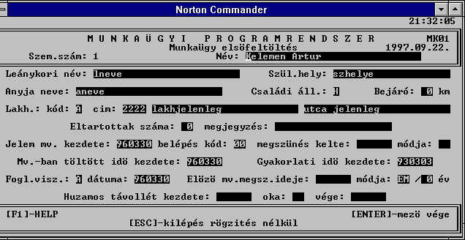
5. Ábra Dolgozói adatok karbantartása I.
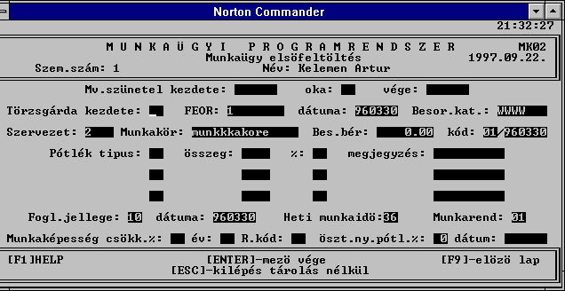
6. Ábra Dolgozói adatok karbantartása II.

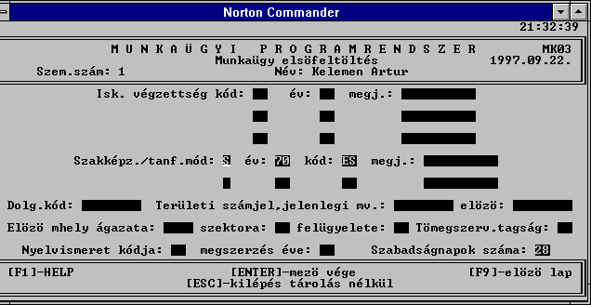
7. Ábra Dolgozói adatok karbantartása III.
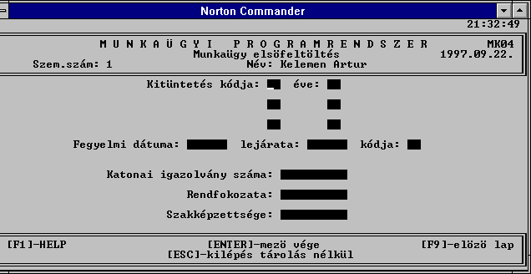
8. Ábra Dolgozói adatok karbantartása IV.

Amig az összes dolgozó adatát nem rögzítettük, a program egyéb menüpontjába nem szabad belépni.

A létszámtáblák, felmondástáblák generálása
A menüpont feladata, hogy az első adatrögzítés után a dolgozó adatokból létrehozza a főcsoportoknak megfelelő 2. sz. mellékletben szereplő létszámtáblákat és a 3. sz. mellékletben szereplő felmondástáblákat. A menüpont indításakor a pr. bekéri a indítás évét és hónapját, melyek alapján felkészíti a programot az éles indulásra.
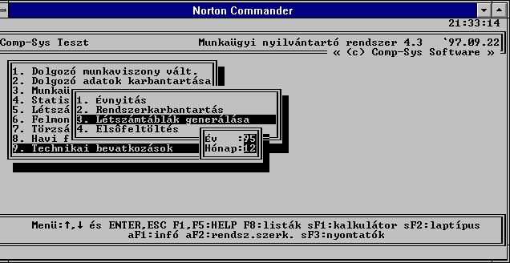
9. Ábra Létszámtáblák generálása
A program futása azzal kezdődik, hogy bekéri az indítási évet és hónapot.
- Az év adja a későbbiek során az aktuális évet, csak ilyen időpontú változásokat tudunk a rendszerben átvezetni.
- A hónap jelzi mely időszakban vagyunk, melyik hónap feldolgozása fog következni.
A létszámtáblák kitöltésénél a program nem tölti az elöző időszak tábláit. Adatokat csak az aktuális táblába és az azt követő idöszakok táblázataiba ír. A fentiek miatt is látható, hogy év közbeni induláskor nem lesznek minden esetben az adataink megbízhatóak.
Az adatbiztonság egy év eleji indulással, vagy egy évfordulással teremthetők, teremtödnek meg. A felmondás táblák is csak az indulást követő időszakok adatait tartalmazzák.
A létszámtáblák generálása után célszerű lehúzni a listáikat.(ld.: 4.5.1./fejezet.) A listák ellenőrzése után javítani kell az adatokat, majd újra futtatni a táblák generálását. Egyezés után elkezdhető az éles feldolgozás. A továbbiakban a TECHNIKAI MENÜ fenti menüpontjaiba nem szabad belépni.

A folyamatos adatkarbantartások, havi zárás
A mindennapi munka során a dolgozók adataiban beállt változásokat a DOLGOZÓ ADATAINAK KARBANTARTÁSA menüpont kiválasztásával lehet a rendszerben elvégezni. Ez csak azokat az adatokat érintheti, melyek nem okoznak létszám, vagy felmondástábla változásokat. Ezen mezőkbe a program nem is enged belépni. A munkavisszonnyal kapcsolatos adatokat azok jellegének megfelelő menüpont kiválasztásával lehet a rendszerben átvezetni. (ld.: későbbi fejezetek.)
Egy adott havi mozgásadatok felvitele után ki kell választani a főmenü HAVI ZÁRÁS menüpontját, mely kiszámolja a havi és a halmozott létszám adatokat dolgozónként. A zárás után a LÉTSZÁMADATOK LEKÉRDEZÉSE menüpontban a program szervezetenként, főcsoportonként és vállalat összesen bontásban megadja a havi és a halmozott számított létszámadatokat.
A havi zárásoknál a program nem engedi meg, hogy egy hónapot kétszer zárjunk, vagy kihagyjunk.
AUTOMATIKUSAN FIGYELI AZT IS , HOGY EGY LE NEM ZÁRT HÓNAPNÁL NAGYOBB HÓNAPPAL NE LEHESSEN LÉTSZÁM TRANZAKCIÓKAT ELVÉGEZNI. EZ FELBORITANÁ A HAVI SZÁMÍTOTT LÉTSZÁMADATOK HELYESSÉGÉT !!!
A program a havi zárások adatai alapján zárja le egy adott negyedéves létszám-,vagy felmondástáblába az írást, illetve ez alapján ad lehetőséget az éves statisztikák, negyedéves statisztikák, az éves zárás elvégzésére. A fentiek miatt is a havi zárásokra nagy figyelmet kell forditani.

A menürendszer, a menüpontokban elvégezhetö feladatok

Főmenü/Dolgozó munkaviszony változtatás
A menüpontban vannak összefoglalva mindazon feladatokat megvalósító programok, melyek révén a dolgozók munkaviszonyával kapcsolatos változásokat az állományokon át lehet vezetni. Az egyes feladatokat egy-egy almenü kiválasztásával lehet kezdeményezni,elvégezni.

Beléptetés
A menüpont feladata, hogy az újonnan belépő dolgozók belépésével kapcsolatos adminisztrációkat el lehessen végezni. A fentieknek megfelelően rögziteni kell a dolgozó személyi adatait, az előző és a jelenlegi munkaviszonyával kapcsolatos adatokat.
Kötelezően kitöltendő mezők: személyi szám, név, családi állapot kód, lakhely kód, irányítószám, jelen mv. kezdete, belépés kódja, munkaviszonyban töltött idő kezdete, foglalkoztatási viszony és dátuma, előző mv. megszűnés ideje /amennyiben nem első munkahelyes/, a megszűnés kódja /ha első munkahelyes a pr. automatikusan tölti, ha áthelyezéssel jött akkor tölthet egy év mezőt, mely utalhat a munkaviszonyában a folyamatos áthelyezések éveire, FEOR és érvényességi dátuma, szervezet, a foglalkoztatás jellege és dátuma.
A program nem enged belépni azokba a mezőkbe, amelyekbe a beléptetéskor logikailag nem kerülhet érték. Például: jelen munkaviszony megszűnés kelte és módja, huzamos távolléttel-, munkaviszony szüneteltetéssel kapcsolatos mezők.
A program az adatbevitel során ellenőrzéseket végez:
- a személyi szám helyességével kapcsolatban,
- hogy ugyanazon a személyi számon csak egy dolgozó adatai szerepelhessenek,
- hogy csak érvényes kódokat tudjon a felhasználó rögzíteni,
- hogy a dátumok közötti logikai összefüggések megmaradjanak,
- hogy a dolgozót csak érvényes szervezetbe lehessen felvenni.
A kódok kitöltésénél körültekintően kell eljárni, különösen a BELÉPÉS kódnál és az ELŐZŐ MUNKAVISZONY MEGSZÜNÉS MÓD esetében. Ezen kódok alapján számítási algoritmusok kerülnek meghatározásra, melyeknek megfelelően a létszámtáblákban a belépés rögzítésre kerül.
A kódoknak jelentősége van a számított létszámok meghatározásánál is.

Munkaviszony megszünés
A menüpont feladata, hogy a dolgozók munkaviszony megszüntetésével, kiléptetésével kapcsolatos feladatokat az állományokon át lehessen vezetni. A személyi szám bekérése és ellenőrzése után a pr. képernyőn jeleníti meg a dolgozó adatait. Amennyiben a megfelelő dolgozó adatai jelentek meg és azt nyugtázzuk, lehetőség van a JELEN MV.MEGSZÜNÉS idejének és módjának kitöltésére. A kód és dátum ellenőrzése után a létszám - és felmondás táblákat a program aktualizálja.
A program nem engedi meg olyan dolgozó munkaviszonyának megszüntetését, aki huzamos távolléten, vagy munkaviszony szünetelen van .Ezeket a kilépés adminisztrálása előtt le kell zárni.

Áthelyezés
A menüpont feladata, hogy a dolgozók létszámtáblákat és számított létszámokat érintő szellemi-fizikai illetve szervezetek közötti áthelyezéseit el lehessen végezni.
A menüpont kiválasztása és a személyi szám megadása után a pr. a vizsgálatok elvégzését követően képernyőn jeleníti meg a dolgozó adatait.
Amennyiben ezt a dolgozót szeretnénk áthelyezni és ezt jeleztük a gép felé a kurzor a FEOR mezőre áll. Ha módosításra kerül a FEOR a pr. már nem engedi meg a szervezet módosítását. Ha a FEOR nem kerül módosításra a pr. megengedi a szervezet változtatását. Mindkét módosítás után meg kell adni egy dátumot ami az átvezetés idöpontjára utal.
Egy lépésben nem lehet a dolgozó FEOR számát és szervezetét is módositani.

Huzamos távollét
A menüpont feladata, hogy bíztosítsa a dolgozók huzamos távollétével kapcsolatos változások átvezethetőségét az állományokon.
A menüpont kiválasztása után egy almenü jelenik meg, ahol választani lehet, hogy a huzamos távollét kezdetével, vagy a végével kapcsolatban szeretnénk az aktualizálást elvégezni. A választás után a pr. kéri a dolgozó személyi számát, majd az ellenőrzések és nyugtázásunk után, hogy ezzel a dolgozóval szeretnénk foglalkozni , beléphetünk vagy a huzamos távollét kezdete, vagy a vége mezőkbe.
A program ellenőrzéseket végez:
- amennyiben a dolgozó munkaviszony szünetelen van nem engedi meg a huzamos távollétet.
- amennyiben a dolgozó huzamos távolléten van, nem engedi a program egy következőnek a megnyitását.
- nem enged a program belépni a huzamos távollét vége mezőbe mindaddig, mig a kezdete mező nincs kitöltve,
- a dátumokkal kapcsolatban logikai ellenőrzéseket végez;
- nem enged előre dátumozni a napi dátumhoz képest, egy le nem zárt hónaphoz képest ,nem enged egy lezárt hónapra viszszamenőleges hatállyal huzamos távollétet nyitni, befejezni.
A program a létszámtáblákon a változásokat azonnal átvezeti. A számitott létszámoknál automatikusan figyeli, hogy a huzamos távollét ok fügvényében mikor kell a dolgozót az átlagos statisztikai állományi létszámból kivenni.

Munkaviszony szüneteltetés
A program működése teljes mértékben megfelel a 4.1.4./ pontban leírtaknak megfelelő értelmezéssel.

Fömenü/Dolgozó adatainak karbantartása
A menüpont feladata, hogy biztosítsa a dolgozó adatokban beálló változások átvezethetöségét az állományokon.
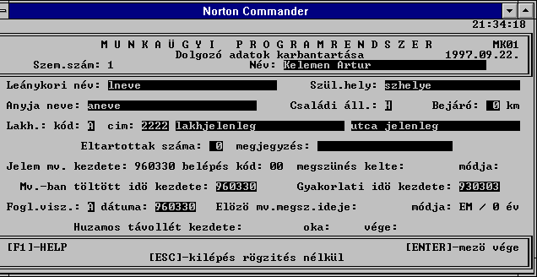
10. Ábra Dolgozói adatok karbantartása
A fenti adatok köre csak olyan lehet , amelyek nem érintenek munkaviszonnyal kapcsolatos változásokat. Az ilyen jellegű módosításokat a megfelelő menüpontokban lehet elvégezni.
A program elvégzi mindazon ellenőrzéseket, melyeket a 4.1.1./ pont is tartalmaz. A módosítható, vagy kitölthető adatok köre, pl.: lakcim, családi állapot, béremelés, pótlékok, iskolai-, tanfolyami végzettség megszerzése, kitüntetés, fegyelmi stb.

Főmenü/Munkaügyi lekérdezések
A rendszer a tárolt adatokból a munkaügyi feladatokhoz kapcsolodóan fix lekérdezési lehetöségeket biztosit.
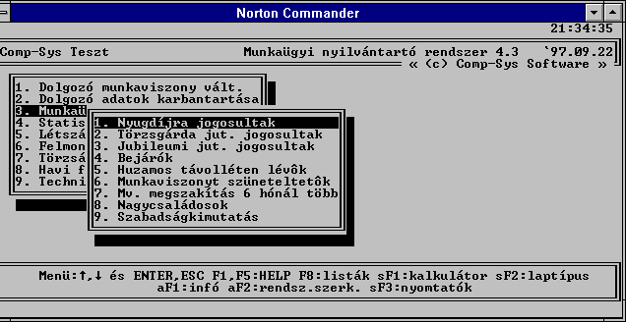
11. Ábra Munkügyi lekérdezések menüszerkezete

Nyugdíjra jogosultak
A munüpont kiválasztása után a pr. bekéri a férfiak és a nők azon születési évét, amely évben születettek az adott v. következő évben a nyugdíjkorhatárt elérik. A program ezzel a módszerrel teljesen rugalmas, jogszabályi változások esetén is használható.
A kiválasztott évben született dolgozókat a program szervezetszám, azon belül abc-sorrendben kilistázza.

Törzsgárda jutalomra jogosultak
A program hasonlóan az előző ponthoz kéri a törzsgárda kezdő évet.
A dolgozók közül mindazokat megjeleníti a listán melyeknél a törzsgárda kezdő év mezőben lévő érték megegyezik a begépelttel. A fenti módszerrel a program szintén rugalmasan használható.
A fenti módszer hátránya, hogy annyiszor kell a kiválasztást megtenni, és a programot elindítani, ahány különböző lekérési szempontunk van.

Jubileumi jutalomra jogosultak
A program kéri a munkaviszonyban töltött idő kezdő évét, majd az abban az évben munkába álló dolgozókat listázza.

Bejárók
Az első adatfelvitel, illetve a dolgozó beléptetésekor, vagy az adatainak módosításakor meg lehet adni egy km megadásával, hogy az adott dolgozó a munkahelyéhez képest bejáró-e. A program 0-át ajánl fel.
A menübe való belépéskor a pr. kéri az alsó és felső km határt. Ez az intervallum zárt, tehát az alsó és felső határ is beletartozik a lekérdezési szempontokba. A kiválasztás után a pr. listázza mindazon dolgozókat, melyek a kiválasztási szempontnak megfelelnek. A listán, minden egyes dolgozónál kiírásra kerül a konkrét érték is.

Huzamos távolléten lévők
A program mindazon dolgozókat listázza, akik az adott pillanatban a tárolt adatok alapján huzamos távolléten vannak. A listán a dolgozók szervezetszám, azon belül abc-sorrendben jelennek meg, megjelölve szövegesen, hogy mi a távollétük oka.

Munkaviszonyt szüneteltetők
A program az előző pontnak megfelelően a munkaviszonyukat szüneteltetőket listázza.

Munkaviszony megszakítás 6-hónál több
A program a menüpont kiválasztása után bekéri, hogy mely évben újonnan belépő dolgozóknál vagyunk kiváncsiak azokra, akiknél jelen munkaviszony kezdete és az előző vége között 6 hónapnál több telt el.
A feltételnek megfelelő dolgozók a listán megjelennek legfontosabb adataikkal.

Családosok
A program mindazon személyeket listázza, akiknél az eltartottak száma mező ki van töltve. A listán szervezet azon belül abc-sorrrendben a dolgozók, és az eltartottak száma kiíratásra kerül.

Szabadság kimutatás
A program lehetőséget biztosít egy majdani szabadság nyilvántartásra is. A törzsadatok között meg lehet adni, jelenleg az éves rendes szabadságnapok számát, amit a későbbiekben a bér-rendszer munkanap elszámolása karbantarthat. Jelenleg ezen menüpont a rögzített fix szabadságok nyomtatására ad lehetőséget.

Statisztikai lekérdezések
A statisztikai lekérdezések lehetőséget biztosítanak, egyrészt a KSH felé történő fix adatszolgáltatási kötelezettségek elkészítéséhez, másrészt a változó adatszolgáltatási igényekhez rugalmasan alkalmazható, a felhasználó által paraméterezhető lekérdezési szempontoknak megfelelő kiválasztásokhoz.
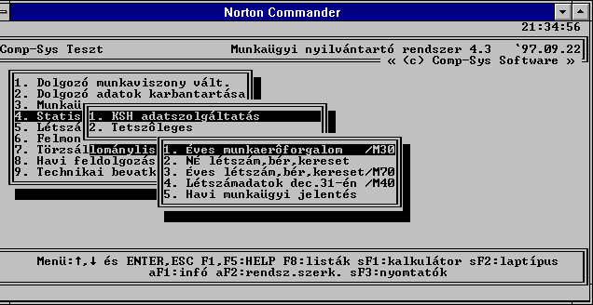
12. Ábra KSH adatszolgáltatások menüszerkezete

KSH adatszolgáltatások
A program a tárolt adatok alapján elkészíti az alábbi, KSH felé történő adatszolgáltatások táblázatait:
- éves munkaerő forgalom ld.: 3.sz melléklet
- negyed éves bér, kereset, létszám /abban az esetben ha az SZJA rész is gépen van, és a bérkartonok elérhetők/ ld.: 3.sz.mell.
- éves bér, kereset, létszám /ha az SZJA rész is gépen van/ld.: 3.sz. melléklet.
- december 31.-i létszám adatok
A fenti lekérdezéseknek megfelelően almenü jelenik meg, ha a főmenüből választottunk. Az egyes almenük kiválaszthatóságát a program figyeli.
A fentieknek megfelelően az éves statisztikai lekérdezéseket csak akkor lehet lekérni, ha a 12. havi zárás már megtörtént, de az évnyitás még nem. A negyedéves statisztikákat csak akkor, ha a 3., 6., 9., 12. havi zárások megtörténtek.

Tetszőleges lekérdezések
A változó adatszolgáltatási igénynek megfelelően a menüpontba belépve az egyes mezőket kiválaszthatjuk, akár egyszerre többet is és mindegyik mezőre az alábbi feltételek közül választhatunk:

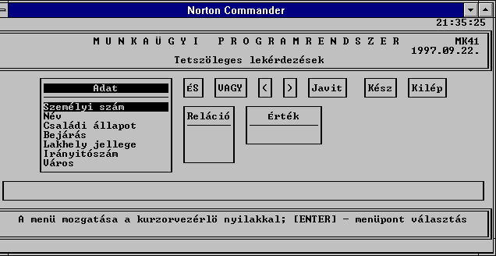
13. ÁbraTetszőleges lekérdezések

Létszámadatok lekérdezése
A menüpont kiválasztása után egy almenü jelenik meg, hogy a létszámtáblák adataira vagyunk-e kíváncsiak, vagy a számított létszámokra.
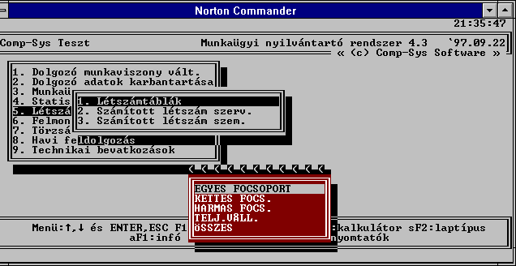
14. Ábra Létszámtáblák lekérdezése

Létszámtáblák lekérdezése
A programrendszer a létszámtáblák esetében kétszintű választási lehetőséget engedélyez. Egyrészt, választhatunk a főcsoportok között, vagy az összes főcsoport adatait tartalmazó vállalat egészét illetően.
Ezekben az esetekben egy-egy létszámtábla adatát jeleníthetjük meg.
Az első szintű választásnál lehetőség van egy olyan kiválasztásra is, hogy egymás után az összes főcsoport létszámtáblája kerüljön nyomtatásra. Másrészt választhatunk a lehetséges időszakok között. A pr. a dátum alapján csak olyan létszámtábla adatát engedi kiválasztani, amelyik helyes adatot tartalmaz. Pl.:a hatodik havi zárás után, félévkor nem engedi kiválasztani a 3. negyedéves és az éves létszámtáblákat.
A választható időszakok: mindenkor az előző év végi-, és az aktuális tábla. A zárási dátumtól függően pedig a negyedéves táblázatok.
A főcsoportok és az időszakok inverzben jelennek meg és a le-fel nyilak lenyomásával pörgethetők, az ENTER lenyomásával pedig kiválaszthatók.
A létszámtáblákat lásd. 3.sz. mellékletben.
A rendszer indításakor a programok csak az aktuális táblázatba írnak adatokat és ide halmozzák hozzá az indítást követően a változásokat.
A fentiek miatt csak az indítástól jók a lekért adatok.

Számított létszám szervezetenként
A program lehetőséget ad az ÁTLAGOS STATISZTIKAI ÁLLOMÁNYI LÉTSZÁM adatok lekérdezésére is. A menüpontba belépve kiírja, hogy hányadik havi zárás utáni állapotnak megfelelő adatokat tudja listázni.
A létszámok számítását a HAVI ZÁRÁS menü végzi. A fentiek miatt hó közben az adatok az előző havi zárást követő állapotot tartalmazzák.
Amennyiben a listázást elindítja, a program szervezetenként, főcsoportonként és vállalat összesenben kiírja a havi és az év elejétől halmozott számított átlagos statisztikai állományi létszámokat.
A fentiek miatt is látható, hogy az adott havi számított létszámok a következő havi zárásig kérhetík le. Listát ld.: 3.sz. melléklet.

Számított létszám személyenként
A különböző statisztikai kimutatásoknál szükség lehet a dolgozónkénti átlagos statisztikai állományi létszámra, havi, negyedéves, éves bontásban. A menüpont ezen adatok kiíratására ad lehetőséget.
A program indítása után kéri a szervezet számát. Amennyiben konkrét érték kerül a mezőbe, akkor annak a szervezetnek, egyébként az összes szervezet dolgozóinak a kiíratására kerül sor, szervezet ezen belül abc-sorrendben.
Listaképet ld.: 3.sz. mellékletben. A negyedéves mezőkben csak akkor szerepel érték, ha már a negyedév utolsó havi zárása is megtörtént.
A létszám adatokat a program szervezetenként összesíti.

Felmondástáblák lekérdezése
A felmondástáblákat a létszámtáblákhoz hasonlóan vezeti a program.
A lekérdezési lehetőségek is megfelelnek a 4.5.1./ pontban leírtaknak.
A rendszer indításakor a felmondástáblák üresek. Adatokat a program csak csak az éles feldolgozáskor ír a táblázatokba.

Törzsállomány listák
A programrendszer működését alapvetően meghatározó ún. törzsállományokról különböző szempontú listák kérhetők.

Dolgozók személyi adatai
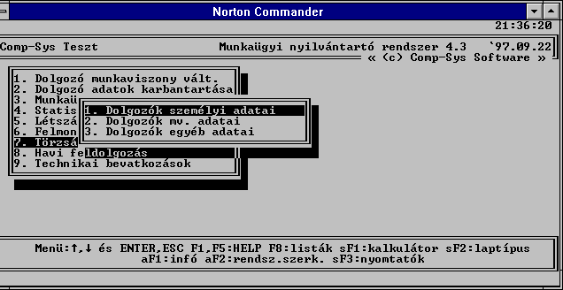
15. Ábra Törzsállománylisták menüszerkezete
A dolgozókkal kapcsolatos adatok,az áttekinthető megjelenítés miatt három csoportosításban kérhetők le. Külön a személyi adatok, a munkaviszonnyal kapcsolatos adatok és a megmaradt egyéb adatok.
A listázás kérhető teljeskörűen, illetve csak azon dolgozók körére, akik adatában változás állt be, és azóta még listán nem szerepeltek.
A választás után kérhetők az adatok egy szervezetre, vagy a vállalat egészére vonatkozóan. Listát ld.: 3.sz. melléklet.

Dolgozók munkaviszony adatai
Lásd 4.7.1./ fejezetben leírtak. A listán a dolgozók munkaviszonnyal kapcsolatos adatai szerepelnek. Listát ld.: 3.sz. melléklet.

Dolgozók egyéb adatai
Lásd 4.7.1./ fejezetben leírtak. A listán az előző két pontban leírt listákon nem szereplő egyéb adatok kerülnek megjelenítésre. Listát ld.: 3.sz. melléklet.

Kódtáblázatok
A rendszerben meglévő fix és a felhasználó által meghatározott kódtáblázatok kiíratására van lehetőség teljeskörűen, vagy csak egy adott kódtípusra szűkítve. Listát ld.: 1. sz. melléklet.
Egy adott kódtípus kiíratásánál a 3.1./ fejezetben felsorolt azonosító sorszám alapján lehet a kódtípusra hivatkozni.

Szervezetek-főcsoportok
A rendszer indításakor meghatározott főcsoportok és azokba besorolt szervezetek kiiratására ad a menüpont lehetőséget. A pr. indításakor lehetőség van egy meghatározott főcsoporthoz tartozó-, vagy összes főcsoporthoz tartozó szervezetek kiiratására. Listát ld.: 3.sz. mell.

Havi feldolgozás
A rendszer működése szempontjából lényeges, hogy a létszámokkal kapcsolatos adatok egy része a lészám- és felmondás táblákban azonnal átvezetésre kerül a változásokat követően, viszont az ÁTLAGOS STATISZTIKAI ÁLLOMÁNYI LÉTSZÁM számítása havonta töténik meg. A menüpont feladata ezen számítások dolgozónkénti elvégzése. A számítás eredményét a zárást követően 4.5.2./ és a 4.5.3./ pontban leírtak szerint kérhetjük le.
FONTOS !!!
AZ ADOTT HÓNAPOT ÉRINTŐ MINDEN VÁTOZÁST ÁT KELL VEZETNI AZ ÁLLOMÁNYOKON A ZÁRÁST MEGELŐZŐEN, KÜLÖNBEN A SZáMÍTOTT LÉTSZÁMOK NEM LESZNEK HELYESEK. MÁSRÉSZT A RENDSZER VISSZAMENŐLEG EGY LEZÁRT HÓNAPRA NEM ENGED LÉTSZÁM TRANZAKCIÓKAT VÉGEZNI !
A rendszer ellenőrzéseket végez a hibák kiszűrése érdekében. Ezek leírását ld. 3.5./ pontban leírtak szerint.
A HAVI ZÁRÁS kiválasztása és elindítása előtt az állományok mentését feltétlenül el kell végezni.

Technikai beavatkozások
A menüpontban mindazon feladatokat megvalósító programok vannak elhelyezve, melyek a rendszer indításához, illetve biztonságos üzemeltetéséhez szükségesek.

Indexelés
A menüpontot mindig ki kell választani, ha azt tapasztaljuk, hogy :
- program hibaüzenetben közli ,hogy a kért azonosítóval nem talál dolgozót, szervezetet, kódot, főcsoportot stb., pedig a kezelés során biztos léteznie kellene.
A menüpontba belépve a program kiírja azon állományok neveit, melyek indexelését el lehet végezni. Az állományok között az SZJA program rendszer állományai is megjelennek. A program futása hosszú ideig tarthat.
Az indexelésre kijelölhető az összes állomány az Insert lenyomásával, illetve egy vagy több állomány, ha a képernyőn megjelenő nyíl sorában egy ENTER kerül lenyomásra. Az ismételt lenyomás a kijelölést feloldja. A Ctrl és az ENTER billentyűk egyszerre történő lenyomására az indexelés elindul. A pr. kezelésével kapcsolatos információk a képernyők alján megjelenik.
Az indexelés után mindig el kell végezni a mentést is !

Mentés
A menüpont kiválasztásával az állományainkat a tároló terület egy másik területére is átírja a program. Igy abban az esetben, ha a program egyéb részeinek kezelése során szabálytalan kilépésre kerül sor - például áramkimaradás miatt-, akkor a további munkát az utolsó mentés visszatöltésével lehet folytatni. Az utolsó mentés után elvégzett feladatokat meg kell ismételni !
A fentiek miatt is minden esetben menteni kell:
- nagyobb mennyiségű adat rögzítése után,
- havi zárás előtt és sikeres futása után,
- évnyitás előtt és sikeres futása után,
- létszámtáblák generálása előtt és sikeres futtatás után.

Visszatöltés
A visszatöltéseket a program a szabálytalan befejezések érzékelésével automatikusan elvégzi szükség esetén. A fentiek miatt is kiválasztása nem célszerű, csak kivételes esetekben kerülhet erre sor.

Évnyitás
A menüpont feladata, hogy az egyik év befejezésével egy másik évre át lehessen térni. Futtatása elött mindenképp szükséges a mentés !
Nagyon fontos, hogy a futtatás előtt listázásra kerüljenek az éves adatszolgáltatáshoz és a 12. havi kimutatásokhoz szükséges menüpontok programjai, mert ezek az évnyitás után már nem futtathatók.
Ezek a listák és menüpontok:
- - létszámtáblák lekérdezése 4.5.1./
- - számított létszámok 4.5.2./,4.5.3./
- - felmondástáblák 4.6./
- - statisztikai lekérdezések 4.4.1./,4.4.2./
Az évnyitás törli a számított létszámokat tartalmazó mezőket, létrehozza az új létszám- és felmondástáblákat, törli az év közben kilépett dolgozókat.
A program figyeli, hogy az évnyitás menüpontot csak a 12. havi zárás után lehessen elvégezni.

Rendszer karbantartás
A menüpont kiválasztásával egy almenü jelenik meg, mely lehetőséget biztosít a kódok, a főcsoportok definiálására és a szervezet-főcsoport kapcsolatok meghatározására.
Kódok karbantartása: a rendszerben használható szabadon kialakítható kódok karbantartását lehet elvégezni. ld.: 3.1./
A dolgozó adatok rögzítése előtt kell teljeskörűen kialakítani. A későbbiek során a program biztonsági okokból nem engedi meg egy kód törlését, csak a megnevezését lehet módosítani.
Főcsoportok:a bizonyos szempontok szerint összetartozó szervezetek csoportjainak felvételét lehet a menüpontban elvégezni. Meg kell adni a csoport számát és nevét. Részletesebben ld.: 3.2./
Szervezetek:a program képernyőre írja a szervezeteket és az adott szervezetnél lehetőséget biztosít a főcsoportba való besorolásra.Ld.: 3.2./

Létszámtáblák generálása
A menüpont feladata, hogy az első adatrögzítés után a dolgozó adatokból létrehozza a főcsoportoknak megfelelő létszámtáblákat és a felmondástáblákat. A menüpont indításakor a pr. bekéri a indítás évét és hónapját, melyek alapján felkészíti a programot az éles indulásra.
A menüpont feladatait részletesebben ld.:3.4./pontban.

Elsőfeltöltés
Az indulást megelőzve elvégzendő feladatok befejezése után a dolgozók adatainak első rögzítését teszi lehetővé a menüpont.
A feladatokról részletessebben ld.: 3.3./pontban.
1.sz. melléklet:
Fix és a felhasználó által karbantartható kódtáblázatok
2.sz.melléklet:
A program által használt képernyő formátumok.
3.sz.melléklet:
A program lista formátumai.

